Experiencias didácticas
en
Aprendizaje Cooperativo

Educación Secundaria 2º curso
La Oración pasiva
por Carmen García Rodríguez

http://fernandotrujillo.es/wp-content/uploads/2010/05/AC_libro.pdf
pgs del libro 60-72

Experiencias Educativas en Aprendizaje Cooperativo. Editores Fernando Trujillo Sáez
Miguel Ángel Ariza Pérez. Grupo Editorial Universitario, Granada 2006

Descripción del contexto

La experiencia ha sido realizada en el segundo curso de ESO en el área de Lengua Española en el bloque de Gramática con dos grupos correspondientes a dicho nivel. Ambos grupos de 30 alumnos/as son bastante diferentes en cuanto a nivel académico e interés por el estudio y el aprendizaje.

Descripción de la unidad didáctica

El tema escogido ha sido la Oración Pasiva

Se han dedicado cuatro sesiones para implementar dicha unidad.
Para impartir la unidad se ha empleado el libro de texto, fotocopias y el programa Power Point para la presentación de los conceptos.

La programación es la siguiente:

• OBJETIVOS

o Diferenciar la voz activa y la pasiva.
o Reconocer Sujeto Agente y Sujeto Paciente
o Diferenciar las oraciones activas, las pasivas y las pasivas reflejas.
o Realizar transformaciones de un tipo a otro.
o Reconocer el complemento agente y analizar su estructura.

• CONTENIDOS

o CONCEPTUALES
♣ Concepto de activo y pasivo
♣ Voz activa y pasiva
♣ Sujeto agente y paciente
♣ Oraciones pasivas
♣ El complemento agente
♣ Oraciones pasivas reflejas.

o PROCEDIMENTALES
♣ Distinción entre voz activa y pasiva.
♣ Análisis sintáctico y clasificación de oraciones activas, pasivas y pasivas reflejas.
♣ Reconocer el complemento agente en estructuras pasivas.

o ACTITUDINALES
♣ Interés por aprender y ampliar el vocabulario.
♣ Respeto por los usos de la lengua e interés por mejorar las producciones propias

Secuencia de actividades

Antes de la primera sesión propiamente dicha la profesora forma grupos de cinco alumnos. Estos grupos son heterogéneos combinando tanto la formación académica como el sexo y asigna responsabilidades como sigue:

• Animador, que es quien se encarga de velar que todos los miembros del grupo participen.
• Control de tiempo, quien debe velar por terminar a tiempo la tarea encomendada.
• Secretario(a), será aquel miembro que tomará nota de los acuerdos y observaciones acerca de los miembros de su grupo.
• Supervisor del tono de voz, controla a todos los miembros del grupo para que hablen en tono bajo.
• Coordinador, en el trabajo y aclara las dudas que se puedan plantear en el grupo.

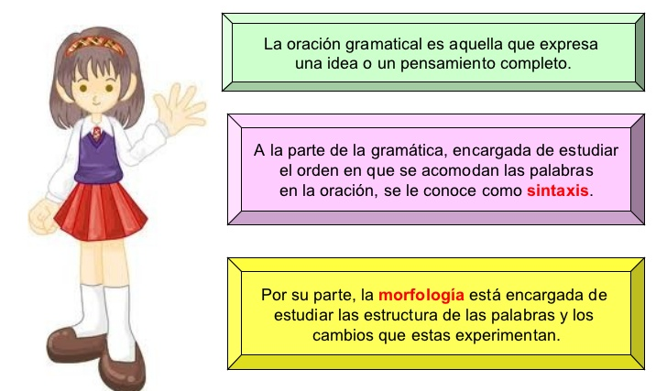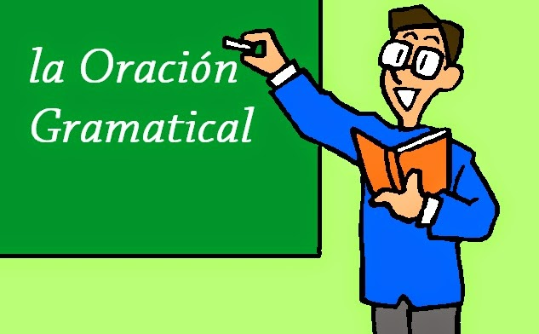

La primera Sesión

Ocupa un tiempo aproximado de 55 minutos. En los treinta primeros minutos de la sesión de trabajo, el profesor presenta los conceptos claves que el lumnado debe considerar a la hora de trabajar la unidad y durante los veinte minutos que restan, el profesor a través de unos ejercicios prácticos (Ficha nº 1) evalúa de manera grupal lo expuesto. Estos ejercicios son resueltos por cada grupo, pero es sólo un alumno de cada grupo, elegido al azar, el encargado de corregir dándole a su grupo una puntuación positiva o negativa en función de su respuesta.

La segunda sesión. Ocupa un tiempo aproximado 55 minutos

En la primera parte de la sesión, el profesor trabajará el paso de oraciones activas a pasivas, el análisis de oraciones pasivas y la pasiva refleja. Durante la segunda parte de la sesión se realizarán ejercicios prácticos (Ficha nº 2).

Con todos los apuntes tomados durante las dos presentaciones, libro de texto y otros materiales que los alumnos puedan reunir por otros medios, los grupos deberán, en la tercera sesión, hacer un resumen sobre la oración pasiva que contenga todos los objetivos sobre la unidad tratados en clase.

Se evaluará no sólo el resumen que deberá entregarse para nota de Grupo sino también el material utilizado. Para hacer este resumen la unidad ha sido dividida en cinco partes (Sujeto, Núcleo de la oración, Complemento Agente, transformación de activas a pasivas y pasiva refleja) y se le ha asignado una parte a cada miembro.

En la 1ª parte de la sesión se formarán grupos especialistas con todos los miembros que tienen el mismo objetivo que deberán poner en común y elaborar un resumen.
En la 2ª parte de la sesión se reunirán los grupos primarios y cada miembro aportará el resumen de su objetivo, elaborando entre todos el resumen final de la unidad.

En la sesión 3ª se refuerza con repetición de frases.

En la 4ª Sesión. Prueba de Evaluación Individual (Ficha nº3)

Durante el transcurso de las actividades realizadas en las tres primeras sesiones, el profesor se dedica a observar a los distintos grupos y a los diferentes roles que hay en cada uno de ellos, participando para aclarar alguna duda en caso de que el grupo lo requiera mediante el coordinador del grupo.
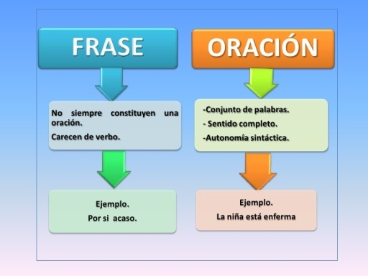

La unidad didáctica se evaluará de la siguiente forma.

• A través de la corrección de los ejercicios en cada sesión se evaluará a los distintos grupos en función de las respuestas de los alumnos durante la corrección de ejercicios.
• Se asignará también nota de grupo por el resumen aportado durante la sesión nº 3.
• Por último a través de la Prueba de Evaluación Final se evaluará de
manera individual los conocimientos sobre los objetivos propuestos. Evaluación de la experiencia
Después de la implementación de esta unidad, he observado un mayor rendimiento en el alumnado, así como también una mayor responsabilidad y motivación. La experiencia ha sido positiva y los resultados mejores. Por otra parte, la opinión del alumnado hacia esta manera de trabajar en clase ha sido también positiva resaltando sobre todo que el reparto de roles les han hecho ser más atentos y más observadores. El tema quizás no sea el más apropiado para este tipo de experiencia.

Anexos

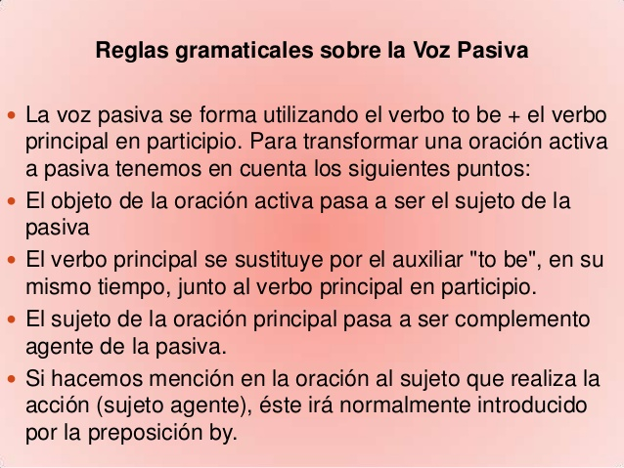

Ficha Nº 1 Reconoce las Oraciones Activas y Pasivas y por tanto el Sujeto Agente y Paciente. Justifica la respuesta
• Tres jóvenes pactaron un suicidio colectivo.
• Los tres jóvenes, de entre 26 y 29 años, fueron detenidos por la Policía en Zamora
el pasado miércoles.
• Un estudiante de secundaria ha asesinado a nueve personas en Minnesota.
• El estudiante utilizó la pistola de su abuelo.
• El consumo de agua en mal estado provoca más muertes que la guerra .
• Cinco jóvenes son detenidos por apuñalar a un menor en Hospitalet.
• Ana estudia en un colegio privado.
• Fue revisado por el oculista.
• Varias personas vieron a los delincuentes.
• El corredor llegó exhausto a la meta
• El paquete será recogido a las seis.
• La película ha sido rodada en Algeciras
• El paquete será recogido por mí.
• Los enfermos serán trasladados por camilleros.
• Encuentro muy animada a tu abuela
• Por este camino fui acompañada por ellos.
• La conferencia trató sobre los conflictos en la escuela
• Los árboles han sido plantados por Antonio.
• La XI Olimpiada de nuestro colegio será celebrada el 10 de mayo
• Hoy os he explicado la Oración Pasiva

Reconoce el Complemento Agente

• El aviador fue interpretada por Leonardo di Caprio.
• “Mar adentro” fue premiada con un oscar a la mejor película de habla extranjera.
• El oscar a la mejor película fue recogido por Clint Eastwood.
• El acto fue visto por numerosas personas.
• El barco fue divisado por el farero
• El fue premiado por su buen trabajo
• Los premios serán entregados por la mañana.
• Los premios serán entregados por el alcalde.
• Los ejercicios son corregidos allí por él.
• El Cristo era llevado por los costaleros.

Ficha Nº 2

Pasa a pasiva las siguientes oraciones señalando los cambios que en ellas se producen y analízalas
• El abuelo busca sus gafas.
• Los alumnos organizaron la fiesta.
• Ellos reparten los regalos a los pobres.
• Ellos han arreglado al coche los faros.
• Javi Navarro lesionó de gravedad a Juan Arango.
• Arango recibe el alta médica.
• El Mallorca presentó alegaciones al Comité de Competición.
• España derrotó a China por 3 -0 en un partido con poco brillo

Pasa a pasiva refleja las siguientes oraciones

• En la pasada convocatoria fueron cubiertas sólo las plazas de ayudantes.
• El proyecto definitivo será aprobado el lunes
• Las medallas de la Olimpiada serán entregadas el lunes.
• Han sido descubiertos tres zulos de ETA en Zaragoza.
• Los originales no premiados serán remitidos a los autores.
• Estos ejercicios serán corregidos en clase.

Ficha nº 3 Prueba de evaluación Individual

De las siguientes formas verbales, cuáles son activas y cuáles pasivas:
• Escucho
• perdimos
• serás perdonado
• he leído
• ha sido escuchada
• tomen
• soy amada
• llevábamos
• éramos vistos
• sea corregido

¿Cuáles de las siguientes oraciones son pasivas?

• Un conductor atropelló anoche mortalmente a dos ciudadanos polacos.
• El conductor ebrio fue detenido tras un segundo accidente.
• El Gobierno aprueba el proyecto de ley antitabaco
• La legislación establece prohibición del consumo en todos los lugares de trabajo.
• El documento será remitido al Parlamento.
• El grupo Cepsa donó 20 equipos a la coordinadora antidroga Barrio.
• Sánchez Ferlosio hace un discurso sobre el carácter de Don Quijote.
• El equipo de balonmano algecireño ha hecho un gran partido.

Subraya el C .Agente en las siguientes oraciones (si lo hay)
• Su llegada fue anunciada por el director
• Yo no iré por la mañana
• La paella fue cocinada por Juan
• Se cayó por las escaleras.
• El Quijote fue escrito por Cervantes
• Ha sido castigado por sus malos modales.
• No fui a la fiesta por los regalos.
• La circulación fue desviada por la policía por un atajo.
• Ellos lo hicieron por mí.
• La noticia fue comunicada por el director por los altavoces.

De las oraciones siguientes, pasa a pasiva las que puedas (recuerda que deben tener C. Directo):
• Yo compré los dos bolígrafos en la librería.
• Mi hermana no estudió medicina en Granada.
• Ellos han perdido el partido.
• A mí me gusta el deporte.
• Todos los días me lavo los dientes.

Clasifica las siguientes oraciones en el cuadro según sean pasivas o pasivas reflejas:
• El puzzle ha sido construido por Martín
• Se han construido dos puentes nuevos
• La habitación ha sido decorada por Félix
• Se han comprado esos terrenos.
• Se confirmó el retraso del avión.
• La película fue aclamada por la crítica

